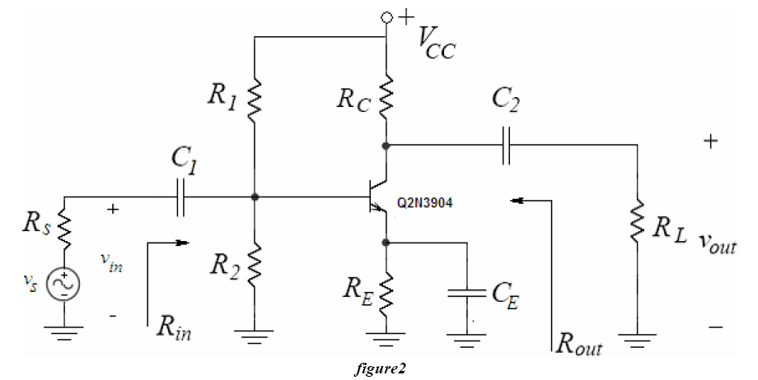

Deneyde figure_2 adlı devre üzerinde çalıştık. Bu devrede kullanılan devre elemanlarının değerleri aşağıdaki gibidir:

V_{CC} = 12 V
R₁ = 8.2 kΩ
R₂ = 3.9 kΩ
R_{C} = 6.3 kΩ
R_{E} = 3.3 kΩ
R_{S} = 3 kΩ
R_{L} = 3.9 kΩ
C₁ = 10 uF
C₂ = 1 uF
C_{E} = 10 uF

Devredeki transistörle ilgili bilgiler de aşağıda verilmiştir.

V_{BE(ON}) = 0.7 V
V_{A} = 100 V
r_{x} = 100 Ω
C_{x} = 13.9 pF
C_{U} = 8 pF
n = 1
V_{T} = 25 mV
1) Deneye DC analiz yaparak başladık. Bunun için öncelikle DC analiz devresini kurduk. Bu devre aşağıdaki gibidir. Devreyi kurduktan sonra I_{BQ} , I_{CQ} , V_{CEQ} değerlerini ölçtük.

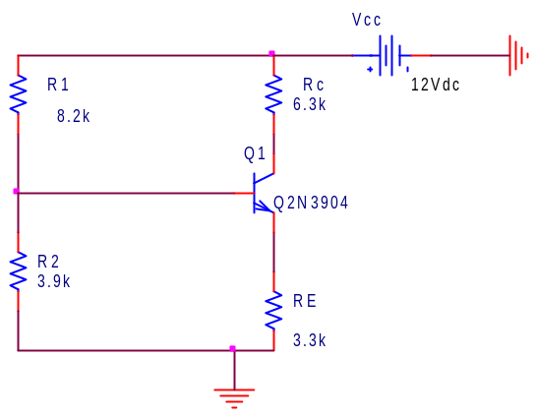
DC Analiz Devresi

I_{BQ} = 0.071 mA = 71 uA
I_{CQ} = 0.954 mA = 95.4 uA
V_{CEQ} = 3.07 V

2) Bu bölümde V_{s} = 20 mVp-p, frekans = 1 kHz uyguladık. Osiloskop üzerinden V_{in} ve V_{out} voltajlarını gözlemleyip çizdik. Çıkan bu değerlere göre de A_{v-mid}’ i hesapladık.

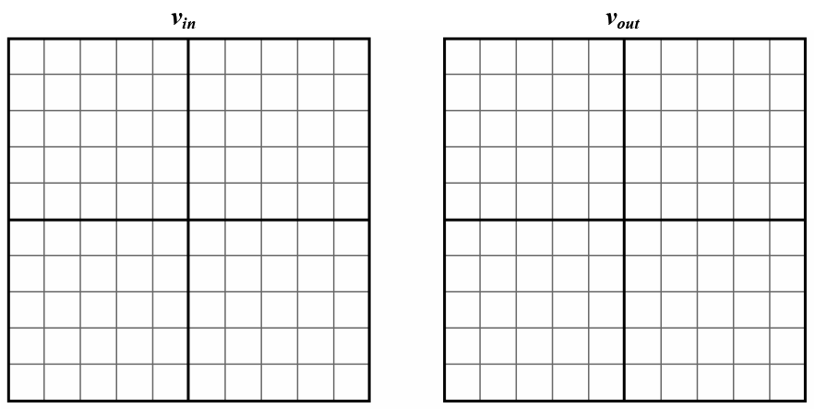
Vin = 18.8 mV Vout = 432 mV
Volts / Div = 10mV Volts / Div = 200 mV
Sec / Div = 500 us Sec / Div = 500 us

A_{v-mid} = 432 mV / 18.8 mV = 23.0
**ÖNEMLİ NOT**: Deneyin bundan sonraki bölümlerinde Vin = 32.8 mV olarak alınmıştır. Bu değişim, sonraki bölümlerdeki gözlemleri daha kolay yapabilmek için ayarlanmıştır.

3) 2. bölümde olduğu gibi V_{s} = 20 mVp-p uyguladık. Ancak frekansı 30 Hz ile 1.5 MHz arasında değiştirdik. Buna göre Vout(peak) değerlerini ölçtük.

f_{H} = 425 kHz
f_{L} = 3.87 Hz

FREKANS | Vout(peak) | Av
30 Hz | 56.0 mV | 1.707
40 Hz | 72.0 mV | 2.195
50 Hz | 96.0 mV | 2.927
80 Hz | 152 mV | 4.634
150 Hz | 272 mV | 8.293
200 Hz | 344 mV | 10.488
250 Hz | 400 mV | 12.195
300 Hz | 456 mV | 13.902
20 kHz | 864 mV | 26.341
60 kHz | 856 mV | 26.097
120 kHz | 824 mV | 26.122
200 kHz | 752 mV | 22.927
500 kHz | 480 mV | 14.634
750 kHz | 352 mV | 10.732
1 MHz | 272 mV | 8.293
1.3 MHz | 208 mV | 6.342
1.5 MHz | 184 mV | 5.609

Bu değerlere göre y-ekseni Av ve x-ekseni logaritma olmak üzere elde edeceğimiz grafik aşağıdaki gibidir. Burada x eksenini logaritmik almamızın nedeni grafiği küçültmek istememizdir.

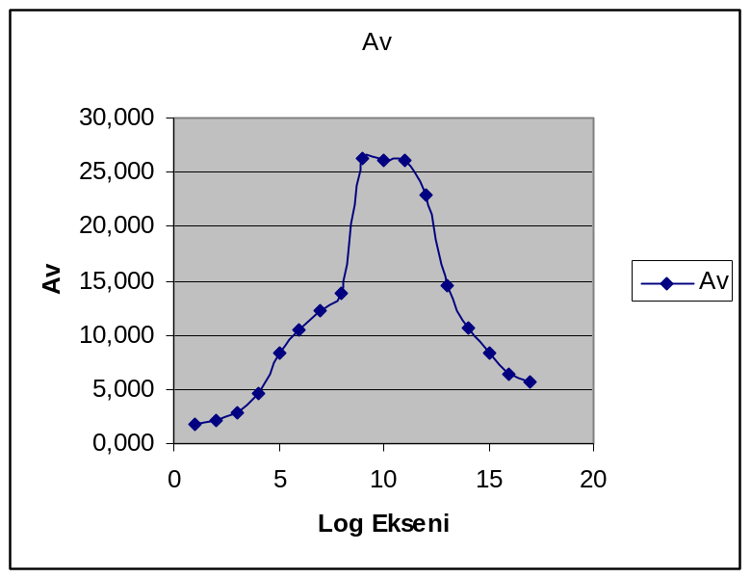
4) Bu bölümde C_{E} kapasitörünü devreden çıkardık. Başka bir değişiklik yapmayıp aşağıdaki değerleri ölçtük. C_{E} kapasitörünü kaldırdığımız zaman orta band kazancında büyük bir azalma
olduğunu gözlemledik. Bu düşüşü ön çalışmada da gözlemlemiştik.

Ayrıca alt ve üst kesim frekansları da değişmiştir. Bu değişme alt kesim frekansında düşme, üst kesim frekansında artma olarak gözlenmiştir.

A_{v-mid} = 0.333
f_{H} = 722 kHz
f_{L} = 132 Hz

5) R_{POT} = 5kΩ’ lık potansiyometre ile aşağıdaki devreyi kurduk. Bu devreye göre Rin değerini hesapladık.
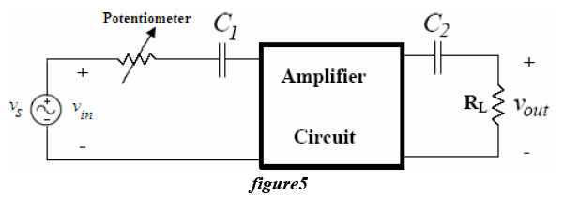
Rin = 3.688 kΩ

6) R_{POT} = 10kΩ’ lık potansiyometre ile aşağıdaki devreyi kurduk. Bu devreye göre Rout değerini hesapladık.

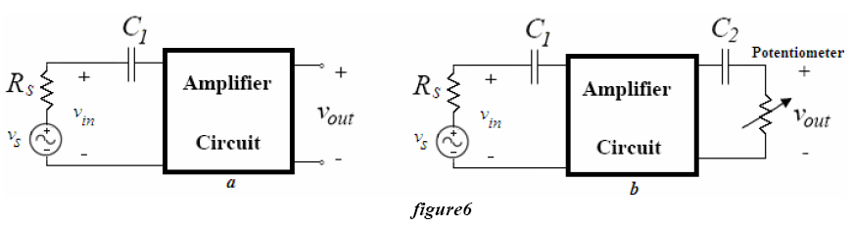
Rout = 6.12 kΩ

